1、连续10次随机森林和决策树准确率比对结果

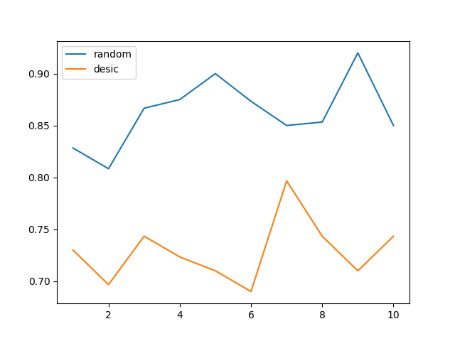

2、树的random_status(随机数生成器使用的种子) 1-200对应的准确率（60时准确率最高）

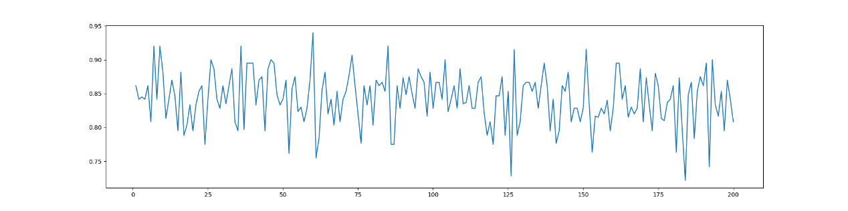

3、随机森林中树的数量和准确率对应关系(random_super_n_estimators.png)(为10时准确率最高)

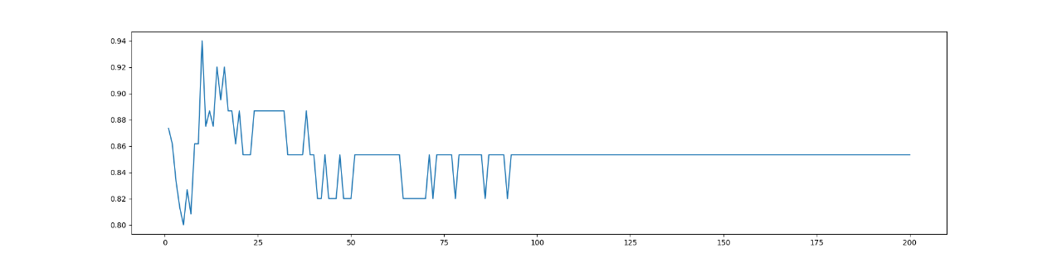

4、树的最大深度和准确率的对应关系(data_max_depth.png)（为4时准确最高）

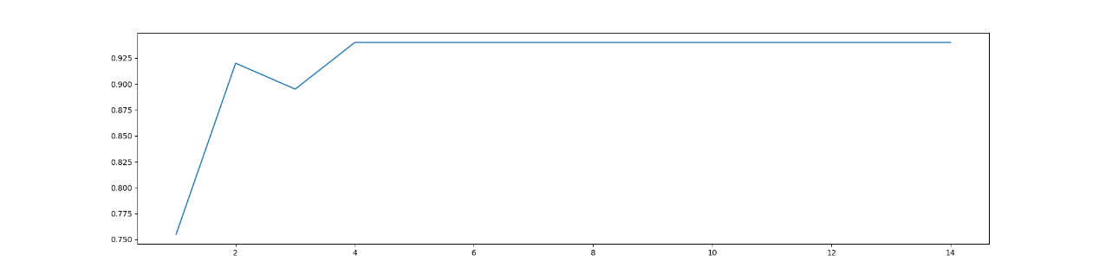

5、叶子节点样本最小数量和准确率的对应关系（min_samples_leaf.png）（为1时准确最高）

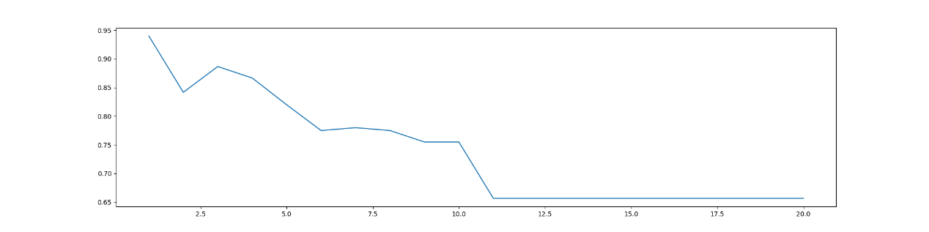

6、中间节点样本最小数量和准确率的对应关系（min_samples_split.png）（为1时准确最高）

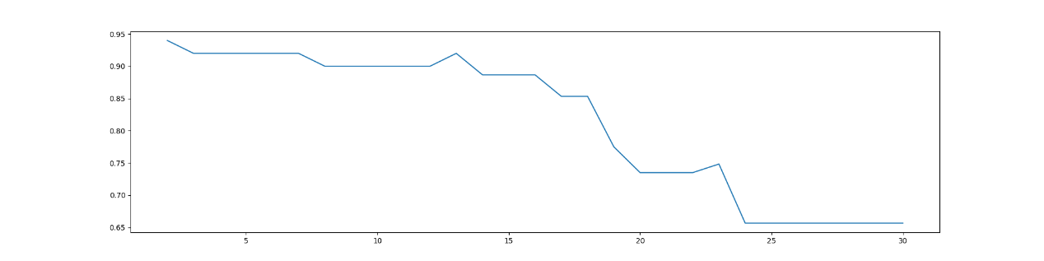

7、最佳分割时的特征数量和准确率的关系(max_features.png) （为3时准确最高）

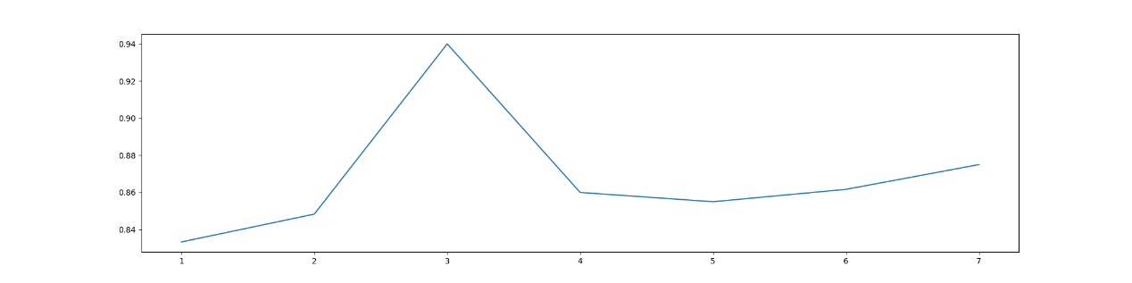

8、树基于采用基尼系数和信息熵对应的准确率（criterion.png）（gini系数准确最高）

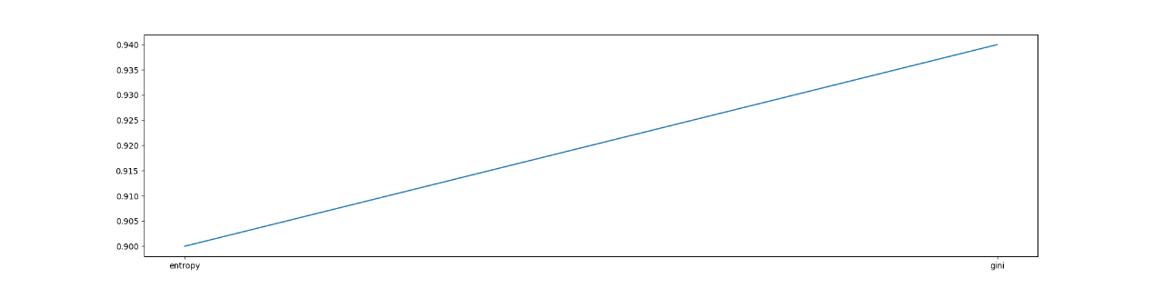

9、随机森林准确率和特征排序：

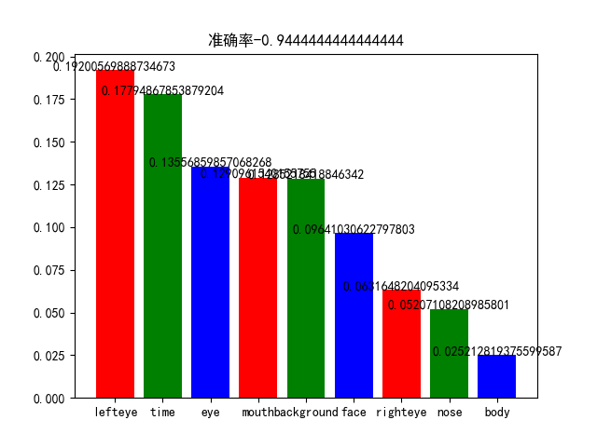

10、决策树准确率和特征排序

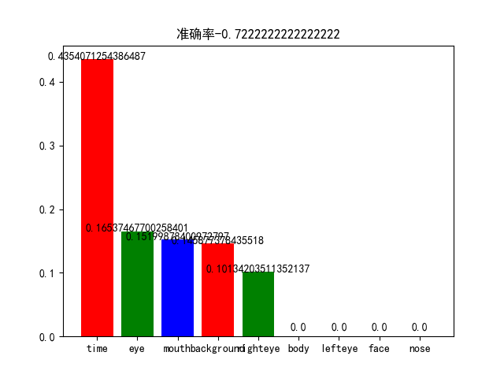

11、决策树：

